MINISTERIO DE EDUCACIÓN

DIRECCION REGIONAL DE EDUCACIÓN DE PANAMÁ OESTE

CENTRO EDUCATIVO GUILLERMO ENDARA GALIMANY

MÓDULO DE ESTUDIO

ASIGNATURA CIENCIAS NATURALES
TEMA EL SISTEMA URINARIO

NOMBRE: ______________________________________

GRADO: 5° A, B, C, D

PROFESORAS: ROSALIA BATISTA
ROXANA CHÁVEZ

MATERIAS: CIENCIAS NATURALES
LABORATORIO

FECHA DE ENTREGA:

AÑO LECTIVO 2020

ÁREA 1: LOS SERES VIVOS Y SUS FUNCIONES

OBJETIVOS DE APRENDIZAJE:
1. Reconoce la importancia, estructura y función del sistema excretor.
2. Analiza y valora la importancia del sistema urinario haciendo énfasis en su estructura e higiene para conservar la salud

TEMA #1 “EL SISTEMA URINARIO”

Introducción: Nuestro sistema urinario está compuesto por una serie de órganos responsables de producir y eliminar orina. Cada uno de estos órganos tiene una función diferente cuyo objetivo final es eliminar las sustancias tóxicas que hay en nuestro organismo y regular la eliminación y absorción de líquidos del organismo.

Órganos del Sistema Urinario.
- Riñones: Son órganos excretores en los vertebrados, tienen forma de frijol. Son dos, uno a cada lado de la columna vertebral.
Vías urinarias:
- Uréteres: Par de tubos largos musculosos y elásticos. Conducen la orina desde los riñones a la vejiga urinaria.
- Vejiga: Es una bolsa muscular y elástica en la que se acumula la orina antes de ser expulsada al exterior.
- Uretra: Es un conducto que transporta la orina desde la vejiga hasta el exterior. Expulsa la orina del cuerpo. En los hombres, la uretra es de mayor longitud.
- Arterias Renales: Vaso sanguíneo principal que lleva sangre al riñón y su glándula suprarrenal y uréter cercanos. Hay una arteria renal para cada riñón.
El suelo pélvico es un grupo de músculos y ligamentos que cierran el suelo del abdomen y ayudan a mantener en posición correcta y en suspensión a la vejiga, el útero y el recto en contra de la fuerza de la gravedad. Está limitado por las nalgas, los muslos y la pelvis. En el suelo pélvico se sitúan las salidas naturales de la uretra, vagina y recto.

EXTRUCTURA DEL SISTEMA URINARIO

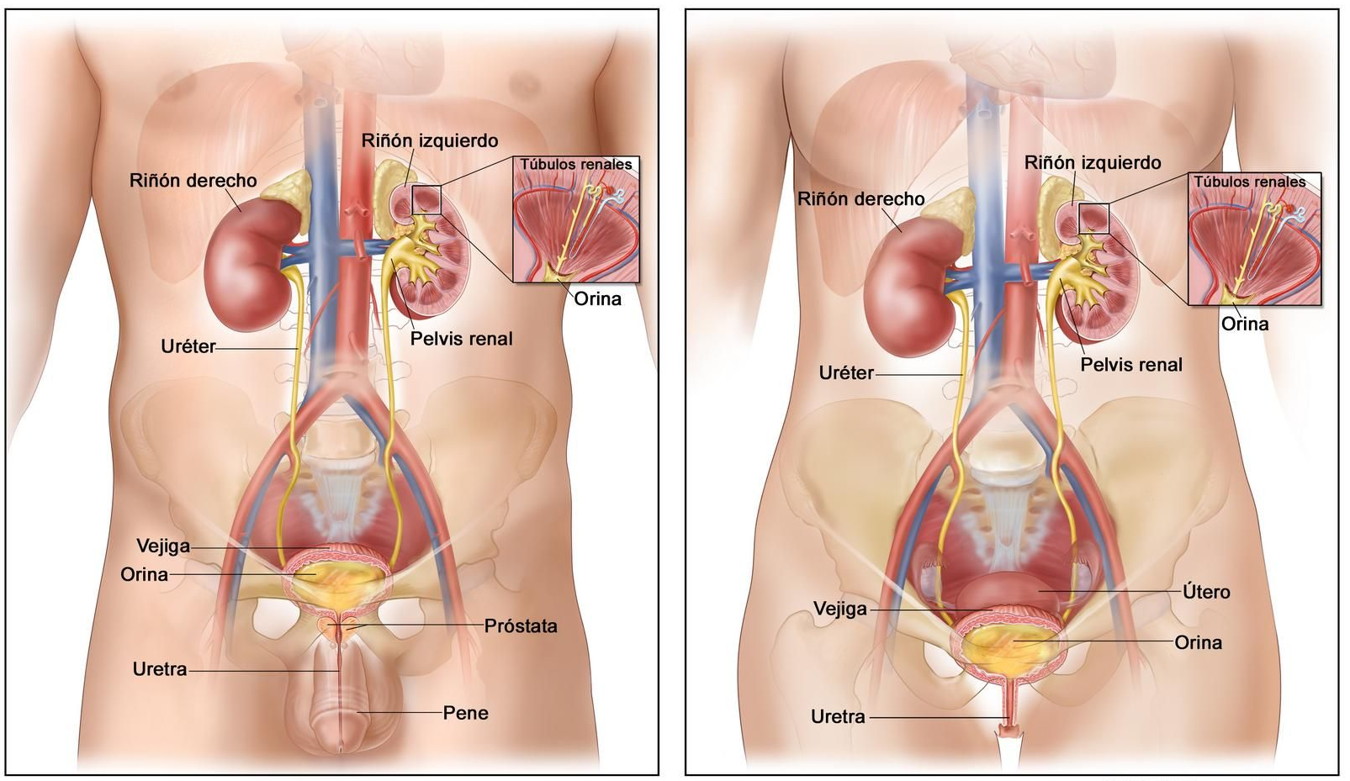

ENFERMEDADES SI NO CUIDAMOS NUESTRO ORGANISMO
- Cistitis: Se refiere a la inflamación de la vejiga y que por lo general se produce debido a la infección. La causa más común de la cistitis es una infección bacteriana del tracto urinario, que se extiende hasta la vejiga donde causa la irritación de la mucosa de la vejiga y los síntomas de inflamación
- Insuficiencia renal: Es la dificultad de los riñones cuando no son capaces de filtrar adecuadamente las toxinas y otras sustancias de desecho de la sangre. Algunos síntomas son: fatiga, dolores de cabeza, pérdida de apetito y náuseas.

- Cálculos Renales: Son grupos de cristales formados por la acumulación de sales en la orina. También se le denomina piedra en el riñón. Se puede producir por ingerir sales minerales en exceso y beber poca agua. Los cálculos obstruyen el paso de la orina, por lo que la micción es dolorosa.
- Uremia: Es la acumulación de sustancia tóxica en la sangre debido a una falla en la función de los riñones. A veces surge por la complicación de una enfermedad renal. La persona con uremia presenta debilidad, nauseas, vómitos, cambios de color en la piel sino se trata con rapidez, puede ocasionar la muerte.

CUIDADOS DEL SISTEMA URINARIO
Algunas medidas para mantener el buen estado del Sistema Urinario son las siguientes:

- HIDRATACIÓN:
Es fundamental beber al menos 2 litros de agua al día. La buena hidratación evitará un exceso de concentración de sustancias de desecho en la sangre, algo que podría provocar la aparición de cálculos renales. El líquido permite que el sistema urinario esté en funcionamiento constante.

- EVITA LA SAL Y ALIMENTOS RICOS EN ÁCIDO ÚRICO
Los mariscos y las vísceras tienen una alta concentración de ácido úrico, un hecho que hace que el riñón tenga que trabajar más para depurar las sustancias que dejan en la sangre.

- ALIMENTACIÓN
Consumir una dieta balanceada, con cantidades moderadas de sal, de azúcar y de lácteos. La sal provoca la retención de agua en el organismo; por tanto; disminuye la cantidad de orina.

- ACTIVIDAD FÍSICA
Moverse y sudar ya sabes que es siempre bueno. Para el sistema urinario el deporte no iba a ser menos. Al movernos, sudamos y a través de ese sudor, ayudamos a eliminar toxinas.

- NO RETENGAS LA ORINA
Retener durante demasiado tiempo la orina en la vejiga provoca que nuestro organismo entre un mayor tiempo en contacto con las sustancias tóxicas. Este hecho puede derivar en infecciones o problemas de cistitis.

Actividades

Indicaciones: Lea cuidadosamente todas las indicaciones no borre, no tache. Cuide su ortografía y caligrafía.

- Actividad I. Observa la imagen del sistema urinario, colorea y escribe el nombre de cada uno de sus órganos.
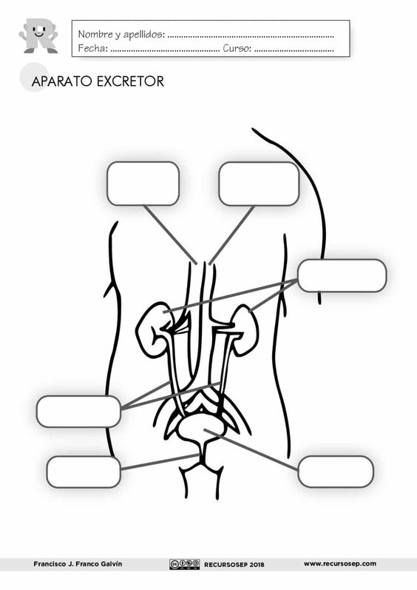
ESCALA ESTIMATIVA
Criterios a evaluar | 1 |  | 2 |  | 3
Sigue indicacion
Ortagrafia correcta
Colorea completo el esquema
Trabaja de manera nitida
Locaizacion | 1 | 2 | 3 | 4 | 5 | 6
Total de puntos 18
II. Lee cada enunciado y las opciones (A, B, C, D,). Selecciona la opción que completa correctamente. Valor 4 puntos.

  - Lee el siguiente texto.
Bolsa muscular y elástica en la que se acumula la orina antes de ser expulsada al exterior.

El texto anterior hace referencia al órgano llamado.

    - riñón.
    - uréter.
    - vejiga.
    - uretra.

  - Lee la información del recuadro.

Obstruyen el paso de la orina, por lo que la micción es dolorosa. Formados por la acumulación de sales en la orina.

El texto anterior hace referencia a unas de las enfermedades del sistema urinario.
- Cistitis.
- insuficiencia renal.
- Cálculos renales.
- Uremia.

  - Lee la siguiente lista de funciones.
- Conducen la orina desde los riñones a la vejiga urinaria.
- Regula la temperatura corporal.
- Desintoxicación del cuerpo
- Transporta los gases respiratorios.
¿Cuáles son funciones del sistema urinario?
    - I Y II
    - II Y III
    - I Y III
    - IV Y I
  - En el siguiente recuadro lea los siguientes síntomas.
Presenta debilidad, nauseas, vómitos, cambios de color en la piel
Cuál de las siguientes enfermedades del sistema urinario se refiere a la definición
    - Cálculos renales.
    - Insuficiencia renal.
    - cistitis.
    - Uremia.
III. Lea detenidamente la información presentada a continuación. Valor 14 puntos
- subraye mínimo 8 palabras, desarróllelas.
- Subraye contenidos claves.
- conteste las preguntas realizadas al final de la lectura.

Los riñones y su funcionamiento
Los riñones son dos órganos en forma de frijol, cada uno aproximadamente del tamaño de un puño. Están ubicados justo debajo de la caja torácica (costillas), uno a cada lado de la columna vertebral.
Los riñones sanos filtran alrededor de media taza de sangre por minuto, eliminando los desechos y el exceso de agua para producir orina. La orina fluye de los riñones a la vejiga a través de dos tubos musculares delgados llamados uréteres, uno a cada lado de la vejiga. La vejiga almacena orina. Los riñones, los uréteres y la vejiga son parte del tracto urinario.
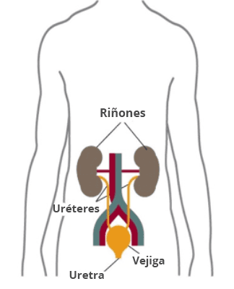
Las personas tienen dos riñones que filtran la sangre, eliminando los desechos y el exceso de agua para producir orina.

¿Por qué son importantes los riñones?
Los riñones eliminan los desechos y el exceso de líquido del cuerpo. Los riñones también eliminan el ácido que producen las células del cuerpo y mantienen un equilibrio saludable de agua, sales y minerales (como sodio, calcio, fósforo y potasio) en la sangre.
Sin este equilibrio, es posible que los nervios, los músculos y otros tejidos en el cuerpo no funcionen normalmente.
Los riñones también producen hormonas que ayudan a
- controlar la presión arterial
- producir glóbulos rojos NIH external link
- mantener los huesos fuertes y saludables

¿Cómo funcionan los riñones?
Cada uno de los riñones está formado por aproximadamente un millón de unidades de filtración llamadas nefronas. Cada nefrona incluye un filtro, llamado glomérulo, y un túbulo. Las nefronas funcionan a través de un proceso de dos pasos: el glomérulo filtra la sangre y el túbulo devuelve las sustancias necesarias a la sangre y elimina los desechos.
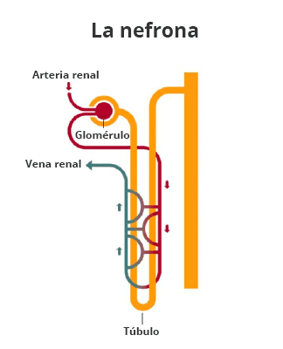
Cada nefrona tiene un glomérulo que filtra la sangre y un túbulo que devuelve las sustancias necesarias a la sangre y extrae los desechos adicionales. Los desechos y el exceso de agua se convierten en orina.

El glomérulo filtra la sangre
A medida que la sangre fluye hacia cada nefrona, ingresa en una agrupación de diminutos vasos sanguíneos: el glomérulo. Las finas paredes del glomérulo permiten que las moléculas más pequeñas, los desechos y los líquidos, en su mayoría agua, pasen al túbulo. Las moléculas más grandes, como las proteínas y las células sanguíneas, permanecen en el vaso sanguíneo.

El túbulo devuelve las sustancias necesarias a la sangre y elimina los desechos
Un vaso sanguíneo fluye al lado del túbulo. A medida que el líquido filtrado se mueve a lo largo del túbulo, el vaso sanguíneo reabsorbe el 99 por ciento del agua, junto con los minerales y nutrientes que el cuerpo necesita. El túbulo ayuda a eliminar el exceso de ácido de la sangre. El líquido restante y los desechos en el túbulo se convierten en orina.

¿Cómo fluye la sangre a través de los riñones?
La sangre fluye hacia el riñón a través de la arteria renal. Este vaso sanguíneo grande se ramifica en vasos sanguíneos cada vez más pequeños hasta que la sangre llega a las nefronas. En la nefrona, la sangre es filtrada por los diminutos vasos sanguíneos de los glomérulos y luego fluye fuera del riñón a través de la vena renal.
La sangre circula por los riñones muchas veces al día. En un solo día, los riñones filtran alrededor de 150 cuartos de galón de sangre. La mayor parte del agua y otras sustancias que se filtran a través de los glomérulos son devueltas a la sangre por los túbulos. Solo 1 a 2 cuartos de galón se convierten en orina.
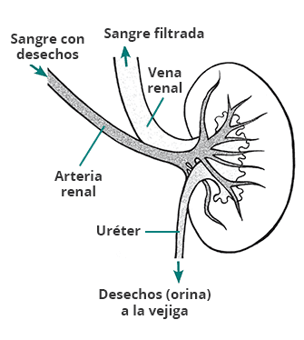
La sangre fluye hacia los riñones a través de la arteria renal y sale por la vena renal. El uréter transporta la orina del riñón a la vejiga.
- Conteste en su cuaderno valor 6 puntos.
• ¿Por qué son importantes los riñones?
• ¿Cómo funcionan los riñones?
• ¿Cómo fluye la sangre a través de los riñones?
Referencia: https://www.youtube.com/watch?v=CaMkdHjoV6E

